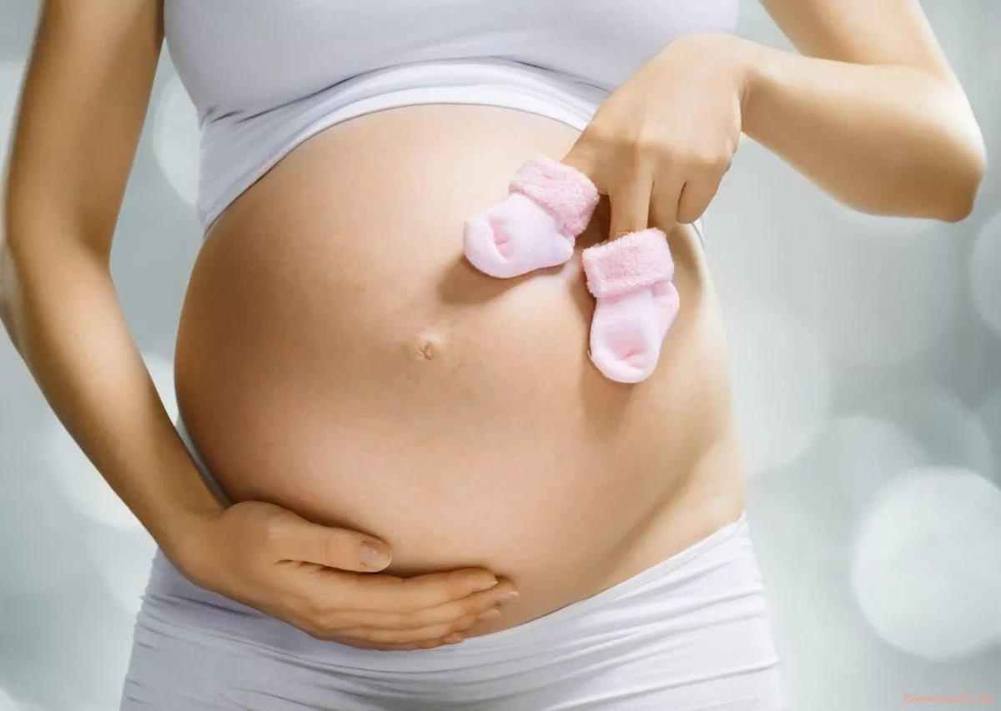Обучение женщины определению признаков беременности, вычислению предполагаемого срока родов

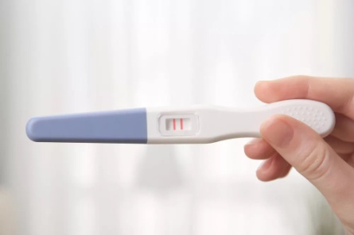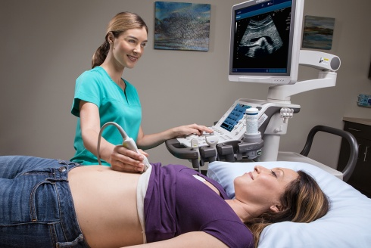

***Вероятные*** Прекращение менстру­альной функции у женщин в детородном возрасте, увели­чение молочных желез и выделение из них молозива, си­нюшная окраска слизистой влагалища и шейки матки, увеличение матки, изменение ее формы, консистенции; положительные биологические и иммунологические ре­акции на беременность.

***Достоверных*** Признаков: прощупывание ча­стей плода, выслушивание сердцебиения плода, ощуще­ние шевеления плода, данные рентгенологического, уль­тразвукового исследований, ЭКГ, ФКГ. Для установле­ния диагноза беременности достаточно обнаружить один из этих признаков.

Определение сроков беременности

Для определения сро­ка родов можно к первому дню последней менструации прибавить 280 дней. Для удобства принято от первого дня последней менструации отсчитать назад 3 месяца и прибавить 7 дней (365-92+7=280).

Срок наступления родов можно определить по перво­му шевелению плода. Для этого к дате первого шеве­ления плода у первобеременных необходимо прибавить 20 недель (5 акушерских месяцев или 140 дней = 4 календарных месяца и 18 дней), у повторнородящих — 22 недели (5'/2 акушерских месяцев, или 154 дня = 5 календарных месяцев и 1 день).

***Предположительные*** Изменение аппетита и вкуса,обоняния,тошнота, иногда рвота по утрам, сла­бость,недомогание, раздражительность, плаксивость. К этим же признакам можно отнести пигментацию кожи на лице, по белой линии живота, в области сосков и около­сосковых кружков и наружных половых органов.